并网光伏逆变器测试解决方案

2012-04-05 19:48

加入收藏
- 转发分享

人人网

开心网

新浪微博

搜狐博客

百度收藏

谷歌收藏

qq书签

豆瓣

淘江湖

Facebook

Twitter

Digg

Yahoo!Bookmarks

1. 认证技术规范
北京鉴衡认证中心已于2011年8月22日发布了新版的并网光伏逆变器认证技术规范：CNCA/CTS 0004-2009A 《并网光伏发电专用逆变器认证技术条件》，并将于2012年3月1日起实施。新版规范是旧版规范CNCA/CTS0004-2009 《400V以下低压并网光伏发电专用逆变器技术要求和试验方法》的修订版本，新版规范新增了很多测试项目，对产品的技术要求较旧版有了显著的提高，这也意味着光伏逆变器的研发单位和制造企业必须对自己的产品进行更加严格的测试，才能确保获得CQC金太阳认证的证书。
新版本增加的测试项目主要包括：
总逆变效率(包括转换效率，逆变效率曲线，静态最大功率点跟踪效率，动态最大功率点跟踪效率)
电网频率响应
交流测短路保护
防反放电保护
直流过压保护
方阵绝缘阻抗检测
方阵残余电流检测
温升
低电压穿越 (适用中高压并网逆变器）
有功功率控制 (适用中高压并网逆变器）
电压无功调节 (适用中高压并网逆变器）

2. 测试解决方案
新版测试规范的发布无疑对测试仪器和设备的性能也提出了更高的要求。在并网光伏逆变器的性能测试领域，我们提供业界最全面、性能最优的解决方案。目前我们的方案已经广泛应用于高校、科研单位、研发和制造企业以及检测和认证机构。

2.1 性能指标试验平台框图

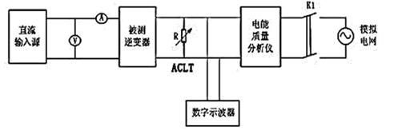

2.2 测试仪器详细介绍

2.2.1可编程直流电源（太阳能电池阵列仿真电源）
用 途：模拟太阳能电池阵列的输出特性
推荐产品：62150H-600S/1000S

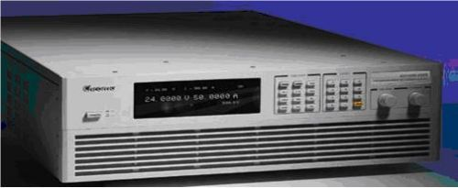

产品特点：
电压输出范围: 0 ~600V, 0 ~1000V
3U/15kW高功率密度
主/从并联单机柜输出功率可达150kW
太阳能电池阵列I-V曲线仿真功能
可模拟不同类型太阳能电池阵列输出特性(Fill Factor)
可仿真不同温度及照度下的I-V曲线
可仿真遮罩太阳能电池阵列I-V曲线
具有100条I-V曲线自动编程控制
可测试Static & Dynamic MPPT效率
可模拟各地区长时间(天/月/年)I-V曲线
具有非常小的Leakage Current(<3mA)
精准的电压及电流量测
具有图形化操作软件Softpanel

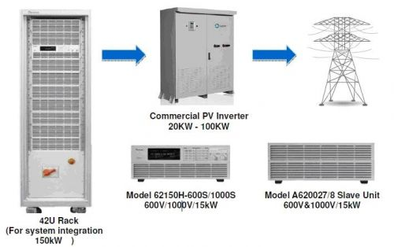
单机柜输出功率高达150KW

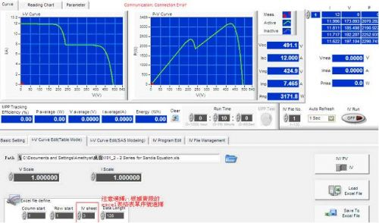
遮罩I-V曲线仿真

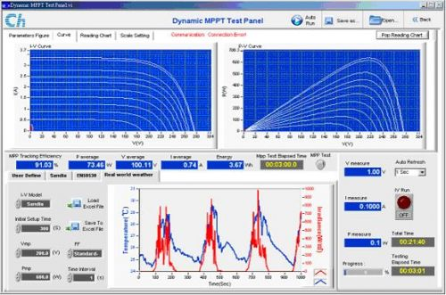
全天候I-V曲线仿真

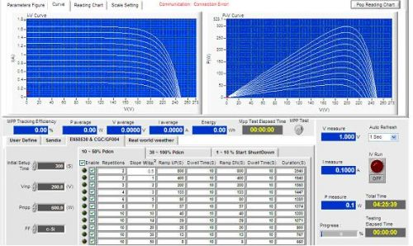
动态MPPT测试

2.2.2可编程交流电源
用 途：模拟电网
推荐产品：61500系列

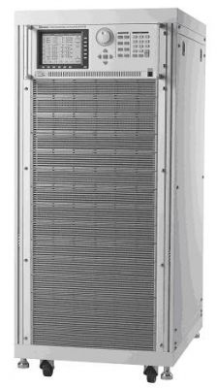
产品特点：
电压： 0~150V/0~300V/Auto
最大单机功率18kW，主从并机后可达上百kW
频率： DC,15Hz~1500Hz, 单相或者三相输出
具交流(AC)，直流(DC)，交流+直流(AC+DC)输出
提供IEC 61000-3-3测试使用可程序化输出阻抗
IEC 61000-4-11, IEC 61000-4-14, IEC 61000-4-28电压频率变动测试
IEC 61000-4-13谐波，次谐波(Inter harmonics)波形合成测试
模拟市电波形失真的能力
可控制电压及频率的变动速率
可程序化设定限电压、限电流
高输出峰值电流，可提供理想的浪涌电流测试
输出开、关机角度控制
LIST、PULSE、STEP 模式，可仿真电源扰动现象
广泛的量测机能，包含了电流谐波的量测
简易使用的计算机图形化操作软件Softpanel

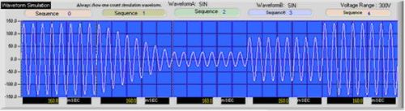
电压瞬变模拟

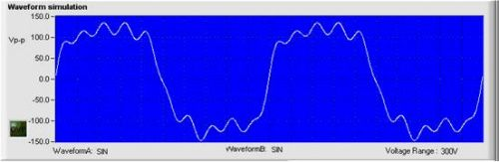
谐波模拟

2.2.3功率分析仪
用 途：电参数量测
推荐产品：66202

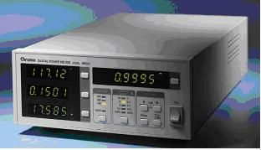

产品特点：
使用高速DSP技术，16位ADC
最小10mA 电流檔位及0.1mW 的功率分辨率
量测参数：V,Vpk,I,Ipk,Is,W,VA,VAR,PF,CF_I,F,THD_V,THD_I,Energy
符合 ENERGY STAR / IEC 62301 / EUP ecodesign的量测需求
双Shunt设计，提供大范围高精准的电流量测
可量测THD及指定阶数的失真度
可量测浪涌电流Inrush Current及能量 Energy
电压/电流谐波量测至50阶
可显示输入电压的DC成份之量测值

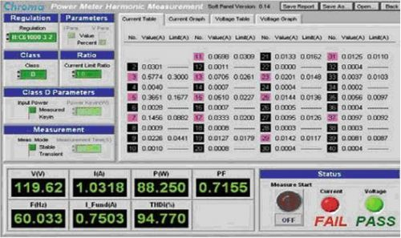
IEC 61000-3-2测试

2.2.4数字示波器
用 途：时间参数量测与波形撷取
推荐产品：Tektronix DPO4054B

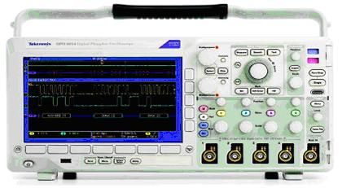

产品特点：
500MHz带宽，4通道
所有通道上高达5 GS/s 的采样率
所有通道上20M点的记录长度
>50,000 wfm/s 的最大波形捕获速率

2.2.5防孤岛检测负载
用 途：检测光伏逆变器的防孤岛效应保护功能
推荐产品：群菱ACLT系列

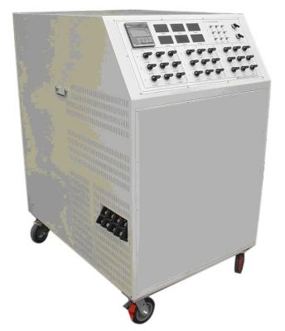
产品特点：
感性，容性，阻性负载功率可任意组合，阻性0.001KW～最大功率可调,感
性0.001KW～最大功率可调，容性0.001KW～最大功率可调
满足三相电压不平衡条件下精确调节交流谐振点
模拟用电设备谐振发生，有效精确检测并网逆变器防孤岛效应保护功能
检测各种逆变器的工作效率、满负载运行最大输出功率及带载能力
模拟各类复杂工作环境，检测逆变器在各种环境下的综合工作性能状况
可测量多个参数：阻性电流，感性电流，容性电流，电压，电流，频率，
功率，视在功率，无功功率，电压总谐波，电流总谐波，功率因素等
数据上传到计算机并存储

2.3 自动测试系统（可供选择）
2.2中推荐的测试仪器，加上一些专用的控制单元，工业电脑以及安装在电脑上的并网光伏逆变器专用测试软件，便组成了一套并网光伏逆变器的自动测试系统。

2.3.1自动测试系统组成示意图

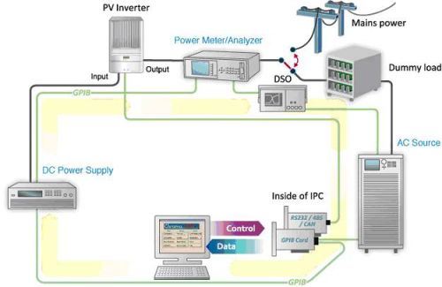

2.3.2自动测试系统实物图
下图是5KW测试平台示意图，仅供参考。

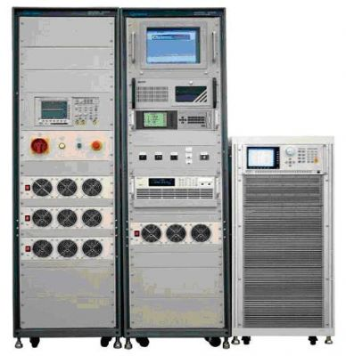

2.3.3测试软件介绍

并网光伏逆变器自动测试系统专用软件基于Chroma 8000开关电源自动测试系统平台，采用开放式软件架构Powerpro III ,功能强大且具有弹性。系统使用最佳化的测试指令技术来防止软件将重复的控制命令下到系统硬件，明显地提高了测试速度。

并网光伏逆变器自动测试系统专用软件配备了优化的标准测试项目，符合IEEE1547, 1547.1, UL1741，中国国标GB/T 19939的电气性能测试要求，并根据最新颁布的测试规范更新相应的测试项目。使用者只需要确定测试条件和规格，便可使用标准的项目进行测试。

开放式的软件架构也让使用者扩充测试项目变得非常简单，使用者通过使用软件中的测试项目编辑功能可以很方便编辑出想要的测试项目。

另外，软件拥有强大的报表编辑制作、统计分析和管理功能。

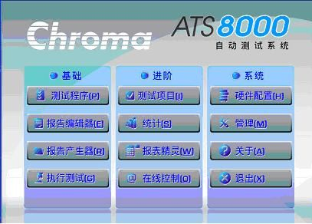
软件主界面

测试程序： 用来编辑测试程序，修改测试参数，调试已编辑好的程序
报告编辑器： 用来编辑报表输出格式
报告产生器： 用来导出已存档的测试数据，形成报表并打印
执行测试： 用来让操作人员执行测试
测试项目： 用来新增及编辑自订测试项目
统计： 用来执行统计分析
报表精灵： 用来让存盘的测试数据（图形或文字）输出到Microsoft Word,可形成详尽报告，包括波形，表格，图表，文字说明，适合研发使用。
在线控制： 用来让研发人员整合系统上的设备，以模拟手动测试。
硬件配置： 用来设定仪器设备硬件组态（如GPIB地址设定）及选择所需使用的测试设备
管理： 用来管理使用者的使用权限及导入或者备份测试程序和数据
关于： 关于SMPS ATS 系统软件的声明
退出： 退出SMPS ATS 系统软件

